製品別比較表(標準品との比較)
 | 後発品 | 標準品
商品名 | ラベプラゾールナトリウム錠10mg「NP」 | パリエット錠10mg
販売会社名 | ニプロ株式会社
規格「一般名」 | 1錠中「日本薬局方 ラベプラゾールナトリウム」10mg含有
薬効分類 | プロトンポンプ阻害剤
薬 価 | 35.80円／錠 | 90.00円／錠
1錠薬価差 | 54.20円
効能･効果 | 胃潰瘍、十二指腸潰瘍、吻合部潰瘍、逆流性食道炎、Zollinger-Ellison症候群、非びらん性胃食道逆流症、低用量アスピリン投与時における胃潰瘍又は十二指腸潰瘍の再発抑制  下記におけるヘリコバクター・ピロリの除菌の補助  胃潰瘍、十二指腸潰瘍、胃MALTリンパ腫、特発性血小板減少性紫斑病、早期胃癌に対する内視鏡的治療後胃、ヘリコバクター・ピロリ感染胃炎  【下線部は標準品のみ】
用法･用量 | ○胃潰瘍、十二指腸潰瘍、吻合部潰瘍、Zollinger-Ellison症候群  通常、成人にはラベプラゾールナトリウムとして1回10mgを1日1回経口投与するが、病状により1回20mgを1日1回経口投与することができる。なお、通常、胃潰瘍、吻合部潰瘍では8週間まで、十二指腸潰瘍では6週間までの投与とする。  ○逆流性食道炎  ＜治療＞  逆流性食道炎の治療においては、通常、成人にはラベプラゾールナトリウムとして1回10mgを1日1回経口投与するが、病状により1回20mgを1日1回経口投与することができる。なお、通常、8週間までの投与とする。また、プロトンポンプインヒビターによる治療で効果不十分な場合、1回10mg又は1回20mgを1日2回、さらに8週間経口投与することができる。ただし、1回20mg1日2回投与は重度の粘膜傷害を有する場合に限る。  ＜維持療法＞  再発・再燃を繰り返す逆流性食道炎の維持療法においては、通常、成人にはラベプラゾールナトリウムとして1回10mgを1日1回経口投与する。また、プロトンポンプインヒビターによる治療で効果不十分な逆流性食道炎の維持療法においては、1回10mgを1日2回経口投与することができる。  ○非びらん性胃食道逆流症  通常、成人にはラベプラゾールナトリウムとして1回10mgを1日1回経口投与する。なお、通常、4週間までの投与とする。  ○低用量アスピリン投与時における胃潰瘍又は十二指腸潰瘍の再発抑制  通常、成人にはラベプラゾールナトリウムとして1回5mgを1日1回経口投与するが、効果不十分の場合は1回10mgを1日1回経口投与することができる。  ○ヘリコバクター・ピロリの除菌の補助  通常、成人にはラベプラゾールナトリウムとして1回10mg、アモキシシリン水和物として1回750mg（力価）及びクラリスロマイシンとして1回200mg（力価）の3剤を同時に1日2回、7日間経口投与する。  なお、クラリスロマイシンは、必要に応じて適宜増量することができる。ただし、1回400mg（力価）1日2回を上限とする。  プロトンポンプインヒビター、アモキシシリン水和物及びクラリスロマイシンの3剤投与によるヘリコバクター・ピロリの除菌治療が不成功の場合は、これに代わる治療として、通常、成人にはラベプラゾールナトリウムとして1回10mg、アモキシシリン水和物として1回750mg（力価）及びメトロニダゾールとして1回250mgの3剤を同時に1日2回、7日間経口投与する。  【下線部は標準品のみ】
添加物 | D-マンニトール、結晶セルロース、酸化マグネシウム、ヒドロキシプロピルセルロース、カルメロースカルシウム、タルク、ステアリン酸マグネシウム、ヒプロメロースフタル酸エステル、グリセリン脂肪酸エステル、酸化チタン、黄色三二酸化鉄、カルナウバロウ | エチルセルロース、黄色三二酸化鉄、カルナウバロウ、カルメロースカルシウム、グリセリン脂肪酸エステル、酸化チタン、酸化マグネシウム、ステアリン酸マグネシウム、タルク、低置換度ヒドロキシプロピルセルロース、ヒドロキシプロピルセルロース、ヒプロメロースフタル酸エステル、D-マンニトール
規制区分  貯 法 | 処方箋医薬品  室温保存  PTP包装はアルミ袋開封後、バラ包装は開栓後、湿気を避けて保存すること（含量が低下することがある） 3年 | 処方箋医薬品  室温保存  PTP包装はアルミ袋開封後、バラ包装は開栓後、湿気を避けて保存すること(含量が低下することがある）。 3年

製 剤 | 商品名 | 外 観(重量，直径，厚さ) |  | 性 状 | 識別ｺｰﾄﾞ
 | ラベプラゾール  ナトリウム錠  10mg「NP」 | 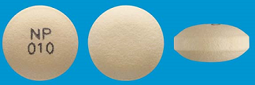  131mg 6.8mm 3.5mm |  | 淡黄色の  フィルムコーティング錠  （腸溶錠） | NP-010
 | 標準品 10mg | 132mg 6.7mm 3.6mm |  | 淡黄色  フィルムコーティング錠  （腸溶錠）
薬物動態  (生物学的  同等性) | 溶出試験  試験液：pH6.8（50rpm）における平均溶出率  （Mean±S.D.、n=12）  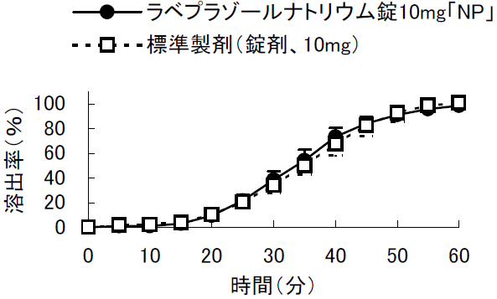  試験液：pH1.2、6.0、6.8で実施。 |  | 血中濃度比較試験  （mean±S.D.、n=30）  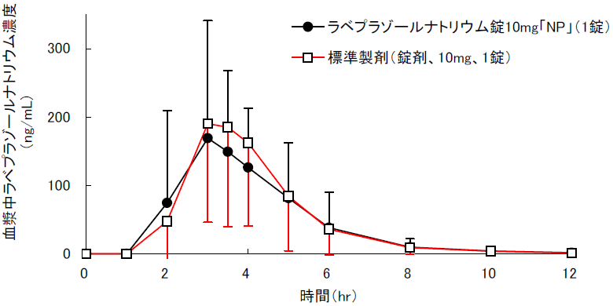  クロスオーバー法により各1錠を絶食時に単回経口投与し、両剤の生物学的同等性が確認された。
備考
担当者、連絡先

